Сауат ашу.

Сабақтың тақырыбы: «В в», «Г г» дыбысы мен әрпі.
Сабақтың мақсаты: «В в», «Г г» дыбысы мен оның әріп таңбасы туралы түсінік беру.
Сабақтың міндеттері:
Білімділік: Кеспе әріптерден сөз құрап, буынға бөліп оқуға жаттықтыру.
«В в», «Г г» дыбыстарына қатысты сөздер дұрыс оқуға, жазуға үйрету.
Түзете – дамытушылық: Ойлау, есте сақтау қабілеттерін дамыту, сөздік қорларын молайту, қызығушылығын, белсенділігін дамыту, көркем жазуға баулу.
Тәрбиелілік: Балаларды әдептілікке, ұқыптылыққа тәрбиелеу.
Сабақтың әдісі: түсіндіру, жаздыру, сұрақ-жауап.
Сабақтың көрнекілігі: әліппе, суреттер, текшелер, кеспе әріптер, әріптің жазу үлгісі.
I апта
Сабақтың барысы: I. Ұйымдастыру кезеңі: қызмет алушылардың зейінін сабаққа аудару, оқу құралдарын жинақтау,ой қозғау (көрнекіліктер арқылы)
II. Жаңа сабақ.
Бәріміз мына суретке назар аударайық!
- Суретте не көріп тұрсыңдар?
- Қала көшелерінде қандай көлік түрлері кездеседі?
- Жолаушылар тасымалдайтын қандай көлік түрлерін білесіңдер?
- Сендер әуе кеңістігінде қолданылатын қандай көлік түрлерін білесіңдер?
- «Ізетті бала» тақпағын оқып беремін.
Трамваймен жүрсем де,
Автобусқа мінсем де,
Үлкенге де, кішіге,
Сәбиі бар кісіге
Тұрып орын беремін,
Ізетті боп келемін.
Ал мына суретте нені көріп тұрсыңдар?
- (велосипед)
- Велосипед сөзі қандай дыбыстан басталады?
- В дыбысынан басталады.
- Айтылуына қарай қандай дыбыс деп ойлайсыңдар?
В дыбысы- ұяң дауыссыз дыбыс. Ол В әрпімен таңбаланады.

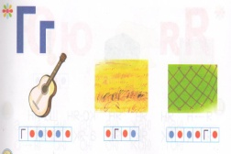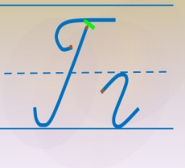
Жұпар исі еседі,
Жайнап бақта өседі
Қай әріптен басталған?
Аты не,кім шешеді?(Гүл)
-Дұрыс бұл гүл .Гүл сөзі Г әріпінен басталады?
II апта
Сабақтың барысы: I. Ұйымдастыру кезеңі: қызмет алушылардың зейінін сабаққа аудару, оқу құралдарын жинақтау,ой қозғау (көрнекіліктер арқылы).
Мимикалық гимнастика.
Көзімізді ашып-жұмамыз (қатты-жәй)
Ернімізді түтікше тәрізді алға қарай созамыз «Жымию»
-Кәнікей балалар « в» «г» дыбыстарын дауыстайық.
-В-в-в, Г-г-г-г
Барлығы бірге «В», «Г» дыбысын қайталап айтады.
-«В в» дауыссыз дыбыс (балалар қайталайды)
-Дауыссыз дыбысты қандай текшемен белгілейміз?
-Көк текшемен белгілейміз
-«Г» дауыссыз дыбыс (балалар қайталайды)
-Дауыссыз дыбысты қандай текшемен белгілейміз?
-Көк текшемен белгілейміз
-«В в» дыбысынан басталатын сөздерді атаңдаршы.
- вагон, велосипед,т.б.
-«Г г» дыбысынан басталатын сөздерді атаңдаршы.
- гүл, шеге, егін, газет, дәрігер, т.б.
-Жарайсыңдар, енді сөздерді буынға бөлейікші.
Кү-рек, үр-леу, үй, т.б.
«Орнын тап» ойыны. Г дыбысының орнын табу. Сөздің басында, ортасында кездеседі. Сөздерді буынға бөлу. Гүл, глобус, Гүлзат, газет – сөз басында; Шеге, кереге, дәрігер– сөз ортасында
Дәптермен жұмыс: Әдемі, көркем етіп В в, Г г әріптерінің жазылуын жазу.
-Ең алдымен ауада жазу.
Бір, екі, үш
Қолға қалам аламыз
Әдемі етіп жазамыз
-Жарайсыңдар балалар!
«Тіл ұстарту жаттығуы»
гү-гү-гү – қызыл гүл
ге-ге-ге – қисық шеге
гі-гі-гі – жинаймыз егін.
«Зейінді бол» ойыны.
Мен, сендерге дауысты және дауыссыз дыбыстарды айтамын, ал сендер, дауысты дыбысты естігенде қызыл текшені, дауыссыз дыбысты естігенде көк текшені көтересіңдер.
* А, Н, Е, В, Г, С, О, Г, О,
* М, Н, Г, Ш, А, Б, А, У, Ұ, Ү, Ұ
* М, А, Р, О, Ү, М, Н, О, Ұ, К
-Жарайсыңдар, балалар!
Шығармашылық тапсырма: ермексаздан «В в»,«Г» әріптерінің жазба түрі; санау таяқшаларынан «В в», «Г» әріптерінің баспа түрін жазу.
III апта
Сабақтың барысы: I. Ұйымдастыру кезеңі: қызмет алушылардың зейінін сабаққа аудару, оқу құралдарын жинақтау,ой қозғау (көрнекіліктер арқылы).
Мимикалық гимнастика.
Көзімізді ашып-жұмамыз(қатты-жәй)
Ернімізді түтікше тәрізді алға қарай созамыз «Жымию»
-Жарайсыңдар, балалар!
Дәптермен жұмыс
В, Г әріптерінің баспа және жазба түрін көрсету. В, Г әріптерінің кіші әрпін жазуды ауада жазып көрсету. Дәптерге жазу.
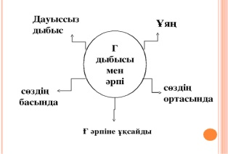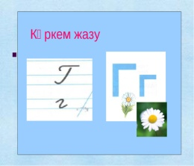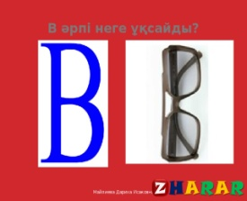
Ойын: « Сөз ойла, тез ойла» Шарты: В в, Г г дыбыстарынан басталатын сөздер айту. В в, Г г дыбыстары сөздің басында, ортасында, барлық буындарда кездеседі.
Сөздік диктант жаздыру .
үрлеу, гүл, гүлдеу, үй, күрек, т.б
IY апта
Сабақтың барысы: I. Ұйымдастыру кезеңі: қызмет алушылардың зейінін сабаққа аудару,оқу құралдарын жинақтау,ой қозғау (көрнекіліктер арқылы).
Жұмбақ: Теуіп-теуіп қалдым
Алысқа ұзап бардым.
(Велосипед)
-Дұрыс айтасыңдар балалар олай болса велосипедті буынға бөлейік. Ве-ло си-пед қай дыбыстан басталып тұр «В в» дыбысынан Қима суреттер 13
- Кәне барлығымыз В в дыбысына келетін сөздерді айтайық. - Сөздерді буынға бөліп, неше дыбыс, неше әріп бар екенін анықтау - В дыбысы сөздің барлық буынында кездеседі. Саралау әдісі Ваза, велосипед, вокзал, автобус, вагон

Тапсырма: дәптердегі сызықтарға қарап В в, Г г әріптерін үзік сызықтар арқылы сызып үйрену. В-в-в-в, Г-г-г-г қолдары жаттықтырғанша жазып үйрену.
«Сөз ойла» ойыны
В, Г дыбыстары бар сөздерді айтқызу
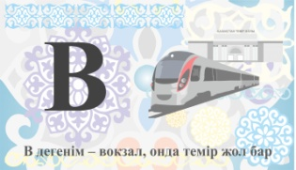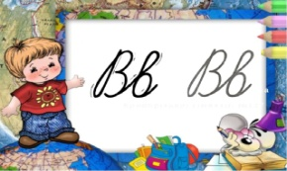
VI. Қорытындылау. Сұрақ-жауап арқылы тақырыпты қорытындылау.
VII. Бағалау. Балаларды жеке-жеке мадақтау.
Күтілетін нәтиже: В, Г дыбысы мен әрпі туралы толық мағлұмат беру
Меңгереді: В, Г дыбысын ажырата білуін
Игереді: В, Г дыбысы бар сөздерге талдау жасау,айтылуы мен жазылуын.
Біледі: Өз беттерінше ойларын қорытындылай алып, сұрақтарға жауап беруді, әріптерді жаза білуді.

